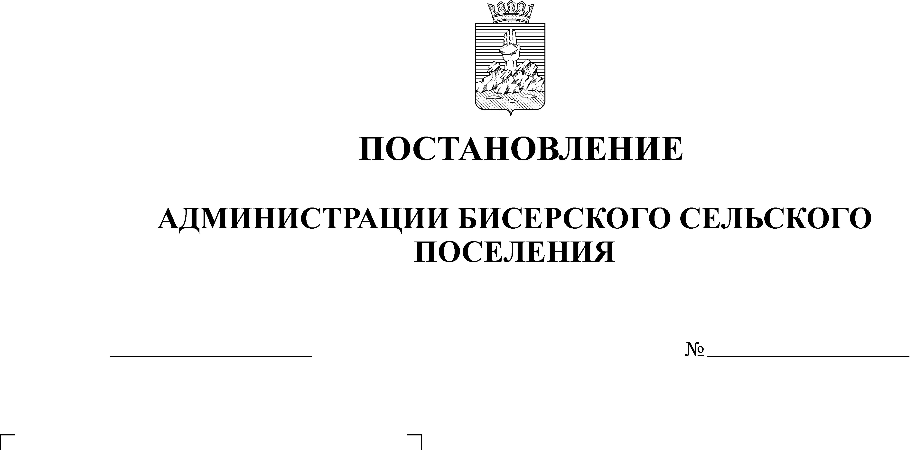
О внесении изменений в постановление
администрации Бисерского сельского
поселения от 24.09.2012 № 38 «Об
утверждении административного регламента
предоставления муниципальной услуги
«Выдача разрешения на ввод объектов
капитального строительства в эксплуатацию»

21.01.2014
05

Руководствуясь постановлением администрации Бисерского сельского поселения от 15 ноября 2013г. №48 «Об утверждении перечня Муниципальных услуг, предоставляемых администрацией Бисерского сельского поселения, муниципальными учреждениями Бисерского сельского поселения», статьей 34 Устава Бисерского сельского поселения ПОСТАНОВЛЯЮ:
1.Внести в постановление администрации Бисерского сельского поселения от 24.09.2012 № 38 «Об утверждении административного регламента предоставления муниципальной услуги «Выдача разрешения на ввод объектов
капитального строительства в эксплуатацию» следующее изменение:
пункт 1 изложить в следующей редакции:
«1.Утвердить прилагаемый Административный регламент предоставления муниципальной услуги «Выдача разрешение на ввод объекта в эксплуатацию при осуществлении строительства, реконструкции и капитального ремонта объектов капитального строительства».

2. Внести в административный регламент предоставления муниципальной услуги «Выдача разрешения на ввод объектов капитального строительства в эксплуатацию», утвержденный постановлением администрации Бисерского сельского поселения от 24.09.2012 № 38 «Об утверждении административного регламента предоставления муниципальной услуги «Выдача разрешения на ввод объектов капитального строительства в эксплуатацию» изменения, согласно приложению 1.
3.Обнародовать настоящее постановление в установленном порядке.
4. Контроль за исполнением постановления оставляю за собой.

Глава поселения – председатель
Совета депутатов Бисерского
сельского поселения А.В. Кононенко

Приложение1
к постановлению администрации
Бисерского сельского поселения
от 21.01.2014 № 05

Изменения,
которые вносятся в Административный регламент предоставления муниципальной услуги «Выдача разрешения на ввод объектов капитального строительства в эксплуатацию» утвержденный постановлением администрации Бисерского сельского поселения от 24.09.2012 № 38
1. Внести в административный регламент предоставления муниципальной услуги «Выдача разрешения на ввод объектов капитального строительства в эксплуатацию» следующие изменения:
1.1. заголовок изложить в следующей редакции:
«Административный регламент предоставления муниципальной услуги «Выдача разрешение на ввод объекта в эксплуатацию при осуществлении строительства, реконструкции и капитального ремонта объектов капитального строительства»;

1.2.пункт 1.1. части I изложить в следующей редакции:
«1.1. Административный регламент предоставления муниципальной услуги «Выдача разрешение на ввод объекта в эксплуатацию при осуществлении строительства, реконструкции и капитального ремонта объектов капитального строительства» (далее – Административный регламент) разработан в целях повышения качества предоставления муниципальной услуги, определяет сроки и последовательность действий по выдаче разрешения на ввод объектов в эксплуатацию при осуществлении строительства, реконструкции и капитального ремонта объектов капитального строительства, порядок и формы контроля оказания муниципальной услуги, порядок и формы обжалования решений и действий (бездействий) органа, предоставляющего муниципальную услугу, а также должностных лиц, муниципальных служащих, участвующих в предоставлении муниципальной услуги.»
1.3.пункт 1.2. части I изложить в следующей редакции:
«1.2.Муниципальная услуга предоставляется администрацией Бисерского сельского поселения, расположенной по адресу: Пермский край, Горнозаводский район, п.Бисер, ул.Советская, д.23 и организуется главным специалистом по имуществу администрации Бисерского сельского поселения (далее – Администрация).
Режим работы (время местное):
понедельник- четверг с 08.30 до 17.30 час, с перерывом на обед с 13.00 до 13.48 час.
Пятница с 08.30 до 16.30 час. с перерывом на обед с 13.00 до 13.48 час.
Контакты:
-телефоны: (34269) 33-8-70, факс (34269) 33-8-35
-адрес электронной почты – admbiser@yandex.ru
-адрес официального сайта администрации Горнозаводского муниципального района в сети “Интернет” – www.gornozavodskii.ru.

1.4. пункт 1 части II изложить в следующей редакции:
«1.1.Наименование муниципальной услуги: «Выдача разрешение на ввод объекта в эксплуатацию при осуществлении строительства, реконструкции и капитального ремонта объектов капитального строительства»;
1.2.Муниципальная услуга «Выдача разрешение на ввод объекта в эксплуатацию при осуществлении строительства, реконструкции и капитального ремонта объектов капитального строительства» по выбору обратившегося лица, предоставляется в следующих формах:
- в традиционной форме (при личном участии заявителя);
- в электронной форме (в случае если данная услуга переведена в электронный вид и информация об услугах размещена на Портале государственных и муниципальных услуг);
- в форме «одного окна» (в том числе через многофункциональный центр, далее-МФЦ), в случае, если данный МФЦ создан на территории Горнозаводского муниципального района.»;
1.5. пункт 3 части II изложить в следующей редакции:
«Результатом предоставления муниципальной услуги является:
- выдача разрешение на ввод объекта в эксплуатацию при осуществлении строительства, реконструкции и капитального ремонта объектов капитального строительства (далее – разрешение на ввод объектов в эксплуатацию);
- отказ в выдаче разрешения на ввод объекта в эксплуатацию при осуществлении строительства, реконструкции и капитального ремонта объектов капитального строительства.»
1.6. пункт 4.5. части II изложить в следующей редакции:
«4.5.Максимальный срок ожидания в очереди при подаче заявления на предоставление муниципальной услуги и при получении результата предоставления муниципальной услуги – 15 мин.»;
1.7.в пункте 5 части II слова «Выдача разрешений на ввод объекта капитального строительства в эксплуатацию» заменить словами «Выдача разрешение на ввод объекта в эксплуатацию при осуществлении строительства, реконструкции и капитального ремонта объектов капитального строительства»;
1.8. в пункте 6.3. части II слова «Выдача разрешения на ввод объекта капитального строительства в эксплуатацию» исключить;
1.9. в пунктах 7.1.; 7.2. части II слова «капитального строительства» исключить;
1.10. в пункте 8 части II слова «Выдача разрешений на ввод объекта капитального строительства в эксплуатацию» заменить словами «Выдача разрешение на ввод объекта в эксплуатацию при осуществлении строительства, реконструкции и капитального ремонта объектов капитального строительства»;
1.11. в пункте 1.4. части III «30 минут» заменить на «15 мин»;

